上 机 实 验 报 告

实 验 题 目 | 班 级 | 姓 名 | 学 号
信号量实验（设计性实验） | 计科2303班 | 林烨洋 | 202318140126
实验目的与要求：
实验目的：了解信号量是如何工作的。
实验内容：
假设有两个进程proc1与proc2，这两个进程会在他们执行的某一时刻排他的访问一个共享资源。可定义一个信号量，sv，其初始值为1并且可以为两个进程所访问。两个进程需要执行同样的处理来访问临界区代码；实际上，这两个进程可以是同一个程序的不同调用。编写这样的程序完成上述要求。
这两个进程共享sv信号量。一旦一个进程已经执行P(sv)操作，这个进程就可以获得信号量并且进入临界区。第二个进程就会被阻止进入临界区，因为当他尝试执行P(sv)时，他就会等待，直到第一个进程离开临界区并且执行V(sv)操作来释放信号量。
具体过程如下：
semaphore sv = 1;
while (true){
P(sv);
critical code section;
V(sv);
noncritical code section;

程序清单（操作步骤）
（一）实验任务拆解
- 编写信号量初始化程序：创建信号量集并将信号量初始值设为 1，输出信号量 ID 供后续进程使用。
- 编写进程并发访问程序：通过fork()创建两个进程，利用信号量的 P/V 操作实现临界区的排他访问，模拟共享资源操作。

- 编写信号量初始化程序：创建信号量集并将信号量初始值设为 1，输出信号量 ID 供后续进程使用。

输入如下所示程序：
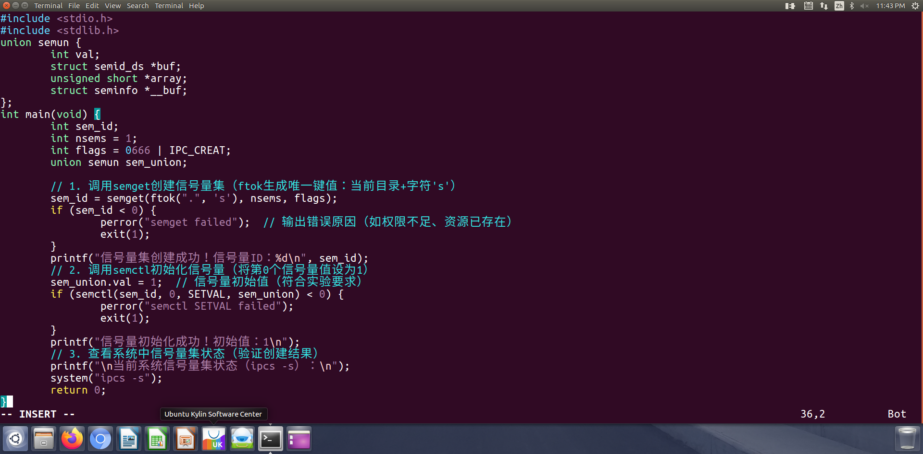

运行结果如下所示
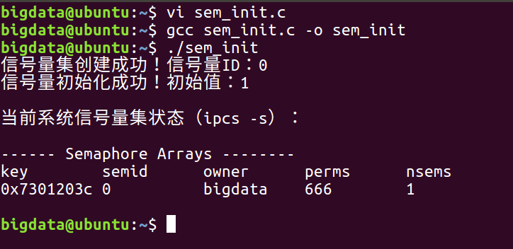

运行结果分析：

步骤一运行结果显示，信号量集创建且初始化成功，ID为0，初始值1，ipcs -s验证其key、权限、信号量个数等均符合预期，为后续进程互斥访问实验奠定了有效基础。

- 编写进程并发访问程序：通过fork()创建两个进程，利用信号量的 P/V 操作实现临界区的排他访问，模拟共享资源操作。

输入如下所示程序：
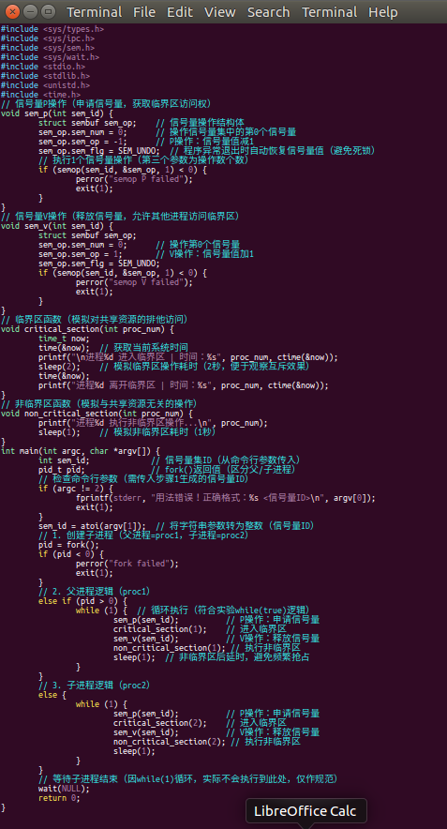
主要逻辑如下所示：
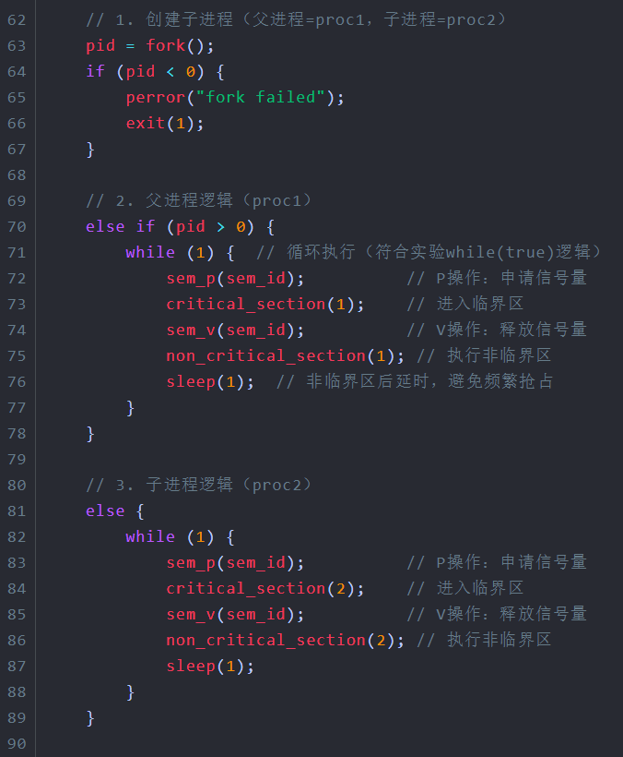

运行结果如下所示
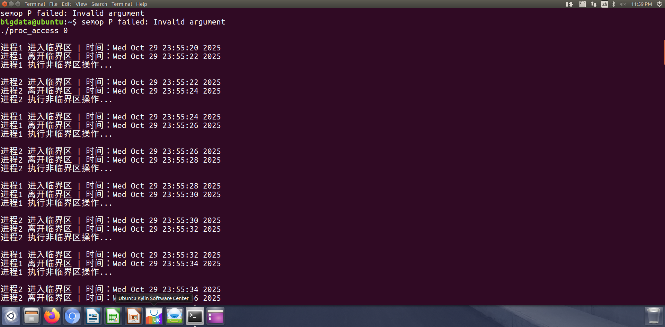

运行结果分析：

- 互斥性验证成功：
进程 1 和进程 2 严格按照 “交替进入临界区” 的逻辑执行。例如，进程 1 在 23:55:20 进入临界区，23:55:22 离开；随后进程 2 在 23:55:22 进入，23:55:24 离开，以此循环，完全体现了信号量对临界区的排他性控制，说明 P/V 操作的逻辑是正确的。
- 程序流程符合设计：
每个进程都完整执行了 “进入临界区→离开临界区→执行非临界区操作” 的流程，时间戳的连续性也验证了代码中sleep延时和循环逻辑的有效性。

最后删除信号量集：
信号量是内核级资源，程序退出后不会自动释放，需手动清理。编写临时清理程序或执行以下命令（
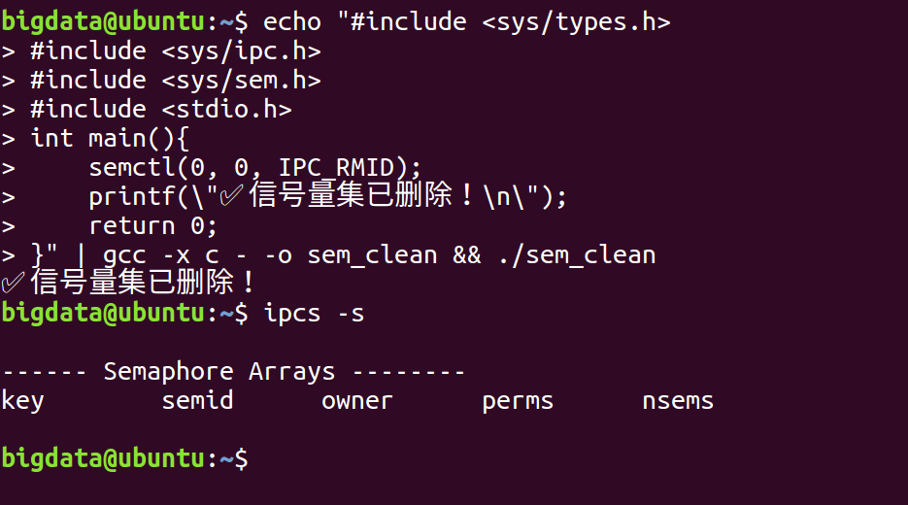

2025年 10月 30日

实验四示例程序运行解析

输入如下所示程序：

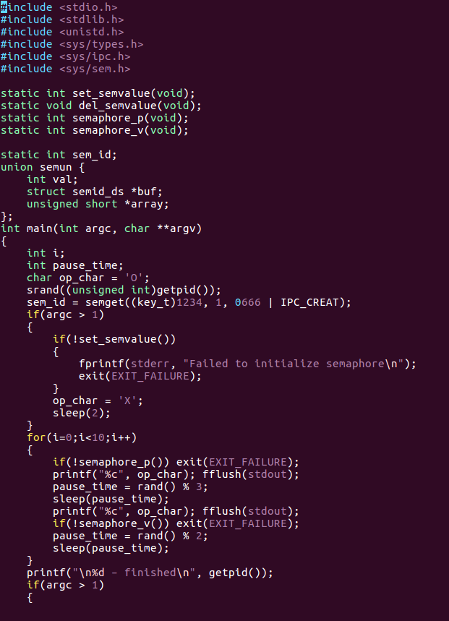
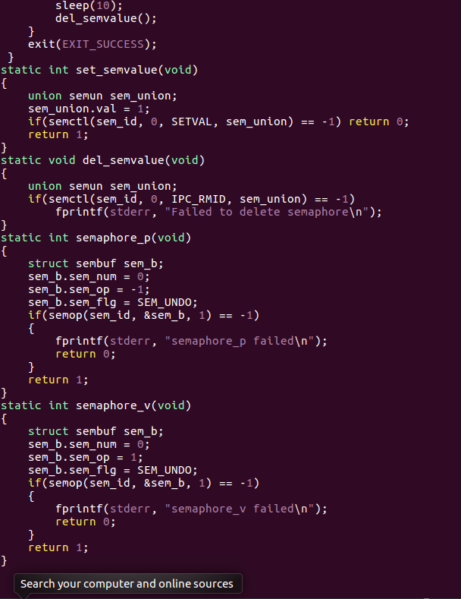

程序逻辑分析如下
信号量初始化与删除函数
- set_semvalue()：该函数用于创建并初始化信号量的值。通过 semctl() 系统调用设置信号量初值为 1，表示当前资源可被访问。若设置失败，返回 0。
- del_semvalue()：用于删除信号量，以防止系统中遗留信号量资源。调用 semctl() 并使用 IPC_RMID 命令来释放资源。
信号量操作函数
- semaphore_p()：对应于信号量的 P 操作（即 wait 操作），通过将信号量的值减 1 来实现对资源的申请。当信号量值为 0 时，调用进程将被阻塞，直到其他进程执行 V 操作释放资源。
- semaphore_v()：对应于信号量的 V 操作（即 signal 操作），通过将信号量的值加 1 来释放资源，使其他等待的进程得以继续执行。
主函数 main()
- 程序首先通过 semget() 创建或获取一个信号量集（键值为 1234），并生成一个唯一的信号量标识符 sem_id。
- 若程序带参数运行（即 argc > 1），则执行信号量初始化操作（调用 set_semvalue()），此时的进程充当“主进程”角色，并在最后负责删除信号量。
- 之后，无论是主进程还是子进程，都会执行一个循环：在每次循环中执行一次 P 操作 → 进入临界区打印字符 → V 操作 → 随机等待。
- 由于信号量的互斥机制，多个并发运行的进程在输出字符时不会相互干扰，保证输出过程的顺序性与原子性。
程序中信号量的值反映了资源的可用性。初始值为 1，表示资源空闲。当一个进程执行 P 操作 时，信号量值减为 0，该进程进入临界区，此时其他进程执行 P 操作 会被阻塞，必须等待当前进程执行完 V 操作（信号量值加 1）后才能继续。这样就有效地避免了多个进程同时访问同一资源的问题，确保了访问操作的原子性。
此外，程序在 P 和 V 操作中均设置了 SEM_UNDO 标志，这意味着若进程异常终止，系统会自动撤销对信号量的操作，防止出现“死锁”状态。

运行结果如下所示

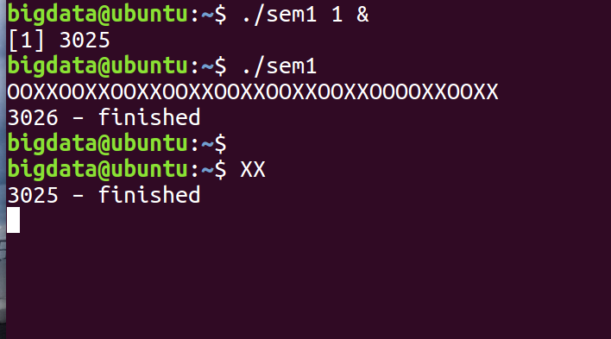
两个进程将交替输出字符，如 “XXOOXXOO…” 的形式，表明它们在共享输出资源时实现了严格的互斥访问。无论有多少个进程在运行，它们对标准输出的访问是串行化的。每个进程都会在获取信号量后，连续地打印两个字符（"XX" 或 "OO"），中间穿插随机延时。由于互斥保护，输出流中不会出现交叉的字符序列，例如不会出现 "XOXO" 或 "OXOX" 等乱序的字符，只会看到 "XX" 和 "OO" 完整对的交替出现。最终，主进程在结束前删除信号量，防止系统资源泄漏。

2025年 11月 06日

